Velkommen!
Teltmøter på Rena
Jesu Kristi Guds Sønns blod renser fra all synd.
16. – 19. juli

Hjertelig velkommen til årets teltmøter på Rena.
Bibeltime på formiddagen.
Vanlig kveldsmøte på ettermiddagen.
Vi ber om at Gud vår fars kjærlighet, Jesu Kristi nåde, og Den Hellige Ånds samfunn må være i møtene.
Møteplan
Torsdag kl. 17.00 Åpningsmøte
Fredag kl. 10.30 Jan Oskar Butterud
Fredag kl. 17.00 Dagfinn Sandal
Lørdag kl. 10.30 Jan Oskar Butterud
Lørdag kl. 17.00 Dagfinn Sandal
Søndag kl. 10.30 Dagfinn Sandal
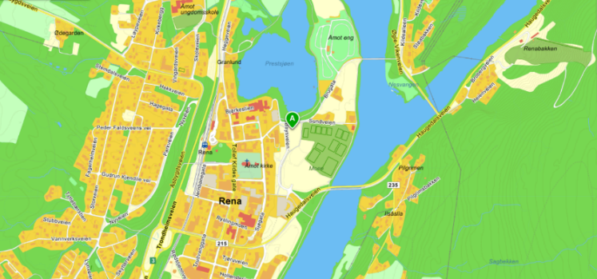
Sted: Parkeringen ved idrettsbanene, nedenfor sentrum.
renamisjonshus.com
Ved spørsmål, kontakt
Sigmund Fjære: mob 98025181
Tor Bergstrøm: mob 95807251

Kontakt: Sigmund Fjære, mob 98025181
Tor Bergstrøm, mob 95807251

